Der Alleskönner von SYR
Alle guten Dinge sind… TRIO DFR/LS

Trinkwasserfilter, Druckminderer und Leckageschutz – Mit dem TRIO DFR/LS hat die Hans Sasserath GmbH & Co. KG ein wahres Kompetenzbündel im Portfolio. Umfassende Erfahrung im Trinkwasserschutz bildet die Basis für die Kombi-Armatur. Aus drei mach eins – so lautet die Erfolgsformel des Korschenbroicher Unternehmen. Das spart Platz und sorgt dennoch für effektive Trinkwasserhygiene und Sicherheit.

In der modernen Hausinstallation sollten folgende drei Funktionen enthalten sein: Trinkwasserfilter, Druckminderer und Leckageschutz. Was andere Hersteller mit drei Armaturen erreichen, kann SYR mit nur einer: dem TRIO DFR/LS. Dabei handelt es sich um einen Alleskönner der neuen Generation und immer noch das innovativste Produkt auf dem Markt, wenn es um Trinkwasserschutz geht. Die Kombination der drei Funktionen geht einher mit einer ausgesprochen einfachen Montage nach SYR Art, die dem Installateur die Arbeit erleichtert.

Aus drei mach eins
Meilensteine zu setzen, gelingt der Hans Sasserath GmbH & Co. KG immer wieder. Der Spezialist mit jahrzehntelanger Erfahrung auf dem Gebiet des Trink- und Heizungswassers hat über die Jahre einige Maßstäbe in diesem Bereich gesetzt. Neue Armaturen und vereinfachte Systeme machen das Korschenbroicher Unternehmen zu einem Marktführer auf dem Gebiet. Der TRIO DFR/LS vereint drei Armaturen in einer. Das Ergebnis ist eine innovative Kombination aus einem halb-automatischen, rückspülbaren Filter nach DIN EN 13443-1, einem Druckminderer nach DIN EN 1567 und einem Leckageschutz nach DIN 3553 in einer Armatur. Der rückspülbare Wasserfilter sorgt für klares Wasser ohne eingeschwemmte Fremdpartikel. Der Druckminderer spart Wasser ohne Komfortverlust und hält den Druck konstant. Der Leckageschutz überwacht kontinuierlich die Installation und sperrt im Notfall das Wasser ab.

SYR verbindet
Nicht nur durch die Anzahl der Armaturen vereinfacht die Hans Sasserath GmbH & Co. KG die Handhabung. Auch in Bezug auf Wartung und Bedienung reiht sich der neue TRIO DFR/LS nahtlos in die SYR CONNECT Geräte ein. Als Teil des intelligenten SYR CONNECT Systems kann der TRIO DFR/LS Connect mit anderen Geräten wie der NeoSoft Connect-Familie, der Dosierpumpe NeoDos Connect oder dem SafeFloor Connect Bodensensor verknüpft und ganz leicht per App gesteuert werden. Das System verbindet Armaturen und Steuerungselektronik mit dem Internet und bringt zahlreiche Vorteile mit sich. Jeder der vier Bereiche Leckageschutz, Wasserbehandlung, Hygienekontrolle und Heizungsüberwachung ist ein eigener SYR CONNECT Bereich, der eigene Produkte beinhaltet. Mit der cleveren Erweiterung ISI (internetgestützte Schwarm-Intelligenz) lassen sich alle vier Bereiche miteinander verbinden: So kommunizieren diese sowohl bereichsintern als auch bereichsübergreifend miteinander. Das ermöglicht einen zuverlässigen und umfassenden Schutz für Ein- und Mehrfamilienhäuser, öffentliche Gebäude und große Industriebetriebe.

Weitere Informationen erhalten Sie bei:

Hans Sasserath GmbH & Co. KG
Mühlenstraße 62
D-41352 Korschenbroich
Fon: +49 (0) 2161 6105-0
Fax: +49 (0) 2161 6105-20
Internet: www.syr.de
E-Mail: info@syr.de

Bildmaterial
Alle Bilder: ©Hans Sasserath GmbH & Co. KG
Bild abrufbar unter: https://bluemoon-cloud.de/s/of2DZ5aeoFgYMa5
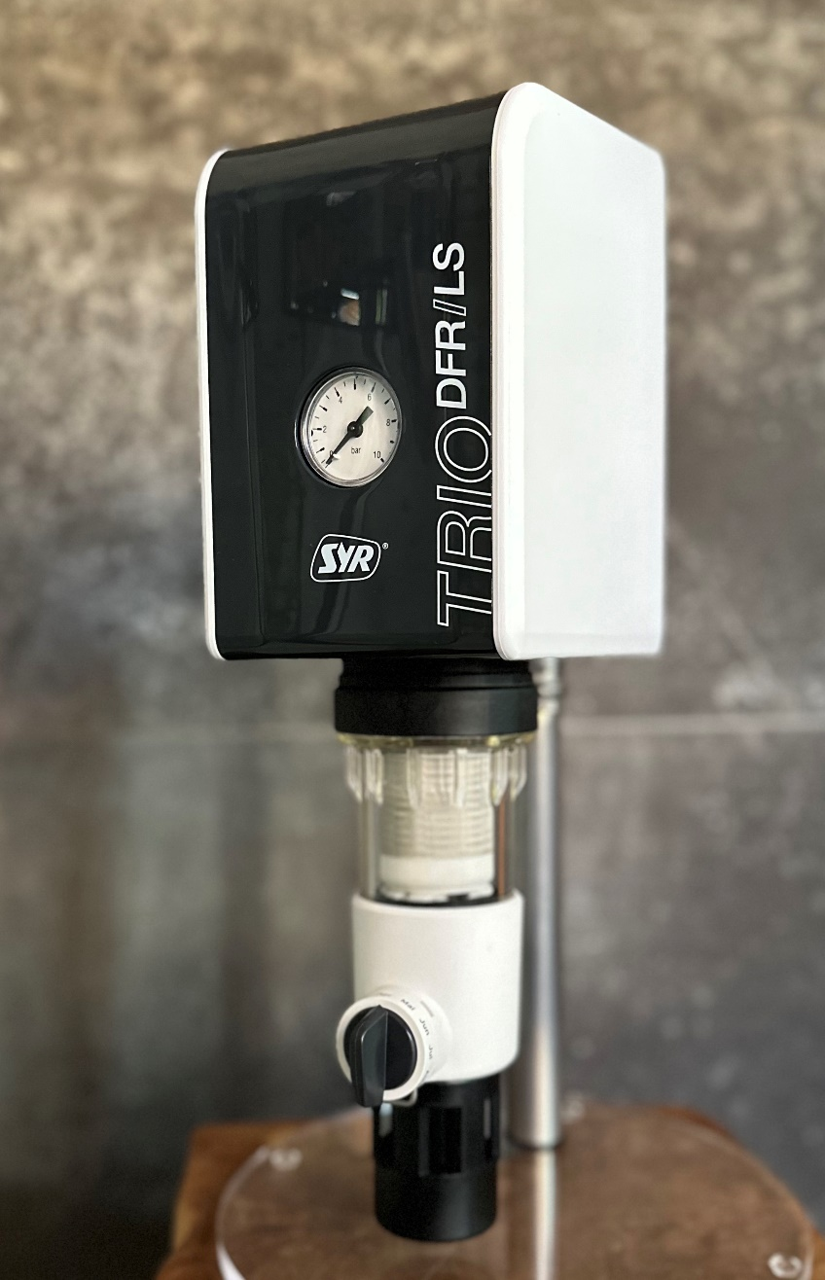
Mit dem TRIO DFR/LS der Hans Sasserath GmbH & Co. KG wird aus drei Armaturen eine. Das Ergebnis ist eine innovative Kombination aus einem halb-automatischen, rückspülbaren Filter nach DIN EN 13443-1, einem Druckminderer nach DIN EN 1567 und einem Leckageschutz nach DIN 3553 in einer Armatur.
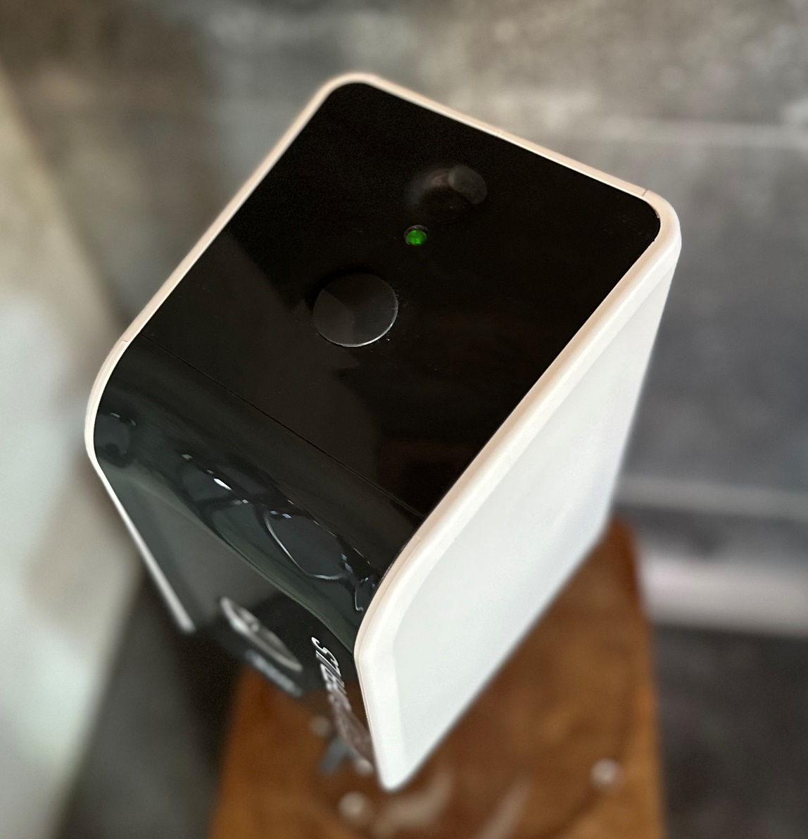
Auch von oben ein Hingucker: TRIO DFR/LS.
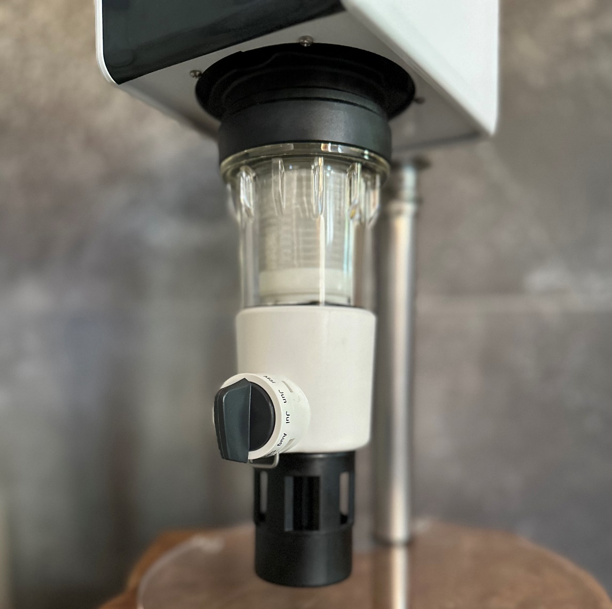
Innovative Technik in jeder einzelnen Faser – SYR begeistert.

